文件名称： | BOOTLOADER升级指导说明
Document Name: | BOOTLOADER firmware upgrade guidance
文件编号：
Document No.:
项目名称：
Project Name:
项目编号：
Project No.:
物料编码：
Material Code:
版 本 号：
Version :
文件密级：
Security Classification:
文件状态：
Document Status:
受控标识：
Controlled Mark:
拟制：  Written by: | 刘维良  LIUWEILIANG | 2020年 7月16日  2020-7-16
审核:  Checked by: |  | 20XX年 XX月 XX 日  20XX-XX-XX
会签：
Countersigned By:
批准：  Approved by : |  | 20XX年 XX月 XX 日  20XX-XX-XX

修订页
Revision History
序号  No. | 版本号  Version | 修订内容简述  Amendment description | 拟制/日期  Written by /Date | 审核  Checked by | 批准  Approved by
1 | A | 新创建  New created | 刘维良  LIUWEILIANG
5

目 录
Table of Contents
1 引言Introduction 1
2 逻辑结构 Logic structure 1
3 测试工具Test Tools 1
4 环境搭建 Environmental Construction 2
4.1 线缆连接 Cable-connection 2
4.2 J-FLASH软件安装 JFlash SW installation 2
5 BOOTLOADER更新 BOOTLOADER updates 2

引言Introduction
本文档用于指导对智能煤气表的BOOTLOADER升级指导说明，描述了升级详细步骤。
This document is used to guide the BOOTLOADER upgrade instructions for the Smart Gas meter and describes the upgrade steps in detail.

逻辑结构 Logic structure
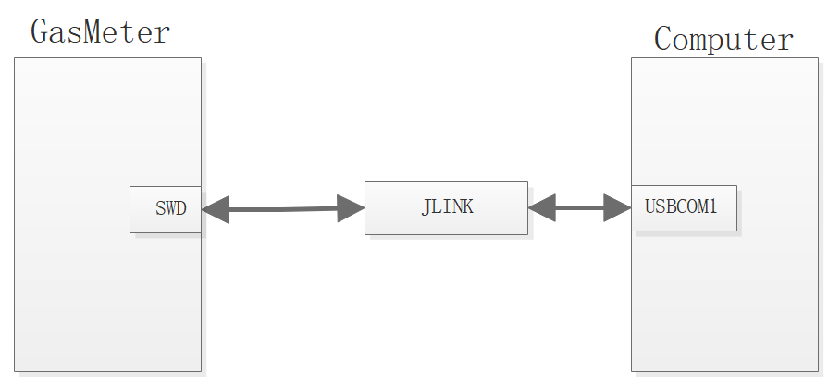
Figure2-1 logic structure

测试工具Test Tools
类别  sort | 设备  Device | 型号  model | 数量  count | 用途  purpose
硬件 hardware | 电脑  computer |  | 1 | 升级/监控  Upgrade/Monitor
 | JLINK |  | 1 | 代码烧录  code download
软件 Software | J-Flash | J-Flash V6.44 | 1 | 下载代码  Code download

环境搭建 Environmental Construction

线缆连接 Cable-connection
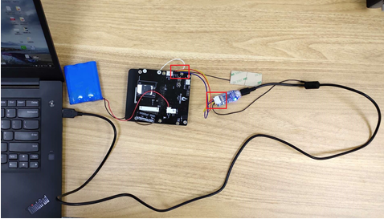

J-FLASH软件安装 JFlash SW installation
installation package. https://www.segger.com/downloads/jlink/#OzoneBeta
Figure4.2-1

BOOTLOADER更新 BOOTLOADER updates
注意：该章节操作将会擦除FLASH中原有的数据（起始地址：0x8000000，大小：32K），该部分存放的是MCU的BOOTLOADER程序。
Note: This section will erase the original FLASH data (0x8000000, size: 32K), which contains the MCU BOOTLOADER program.
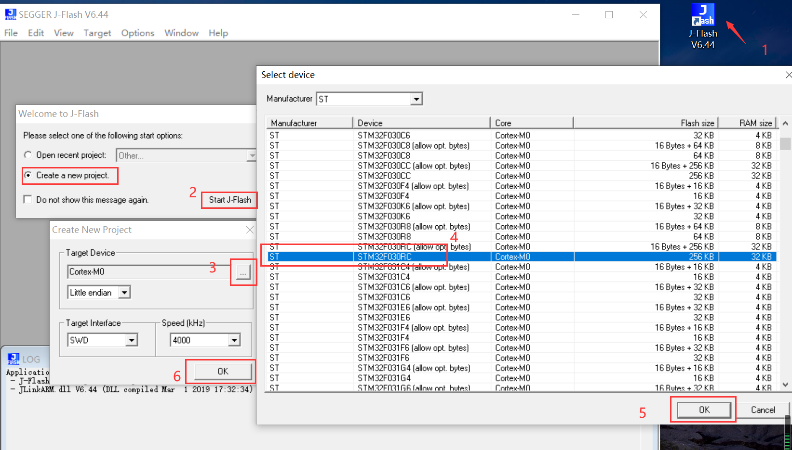
Figure5-1 creat download project

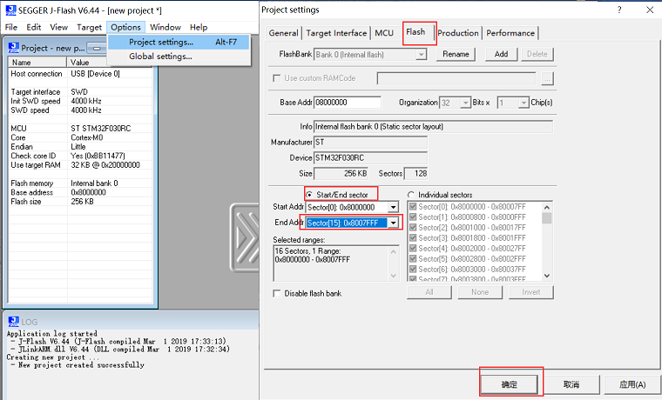
Figure5-2 config erase flash sectors(end add sector 15)
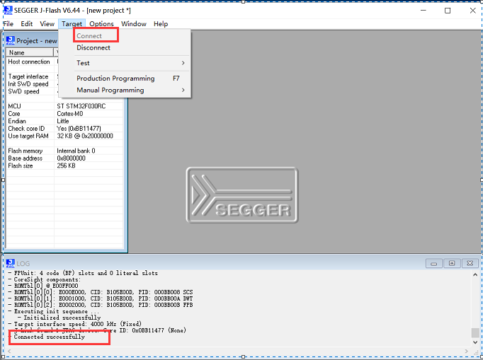
Figure5-3 connect MCU
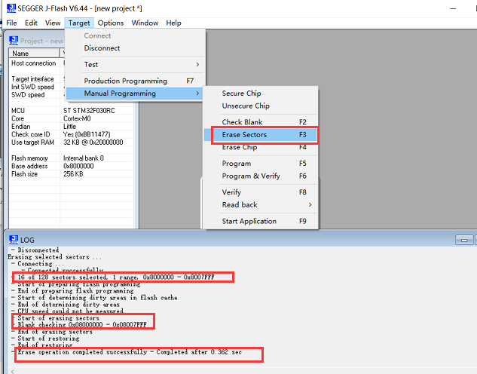
Figure5-4 erase sectors(start address: 0x8000000, size: 32K)
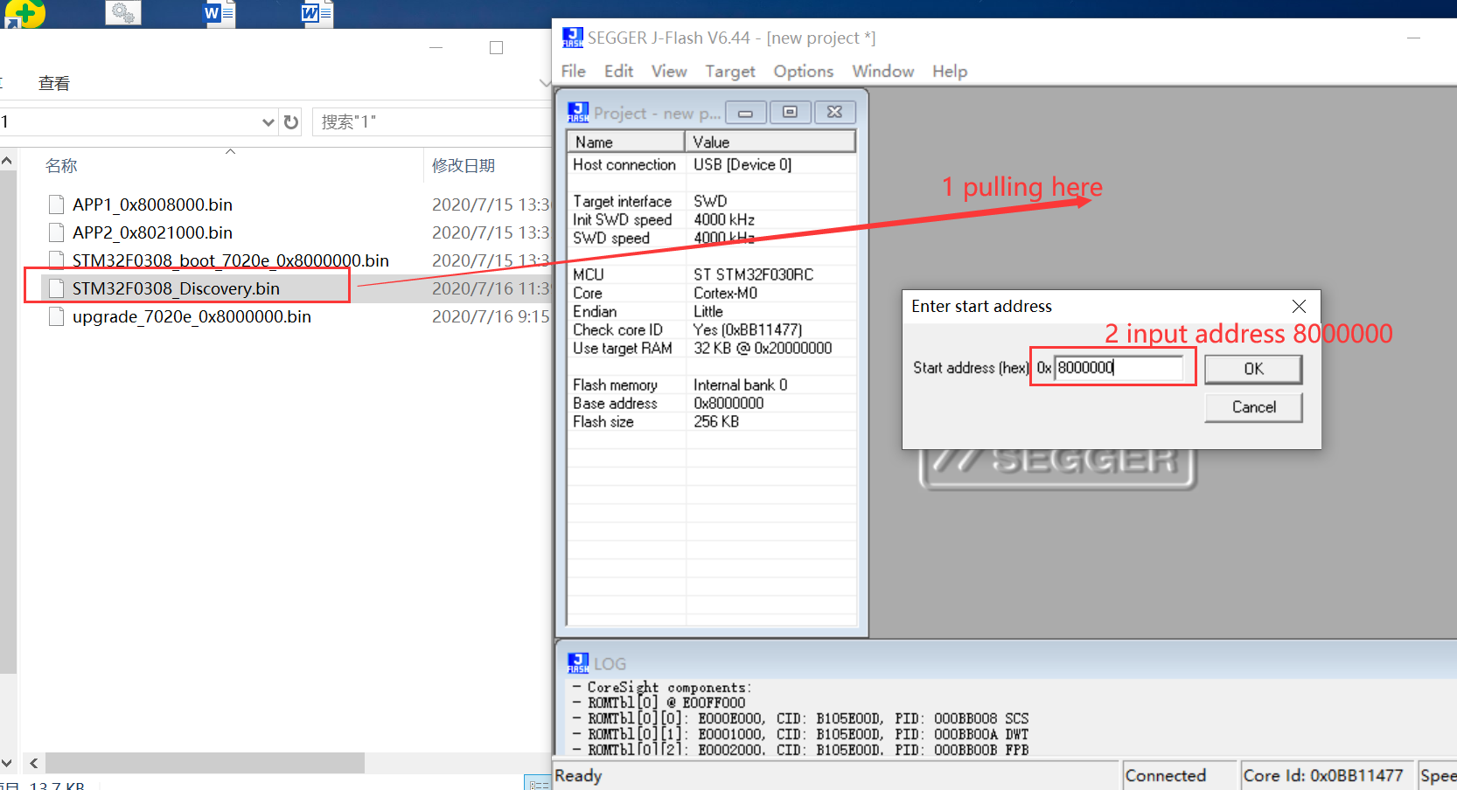
Figure5-5 open bootloader soft bin
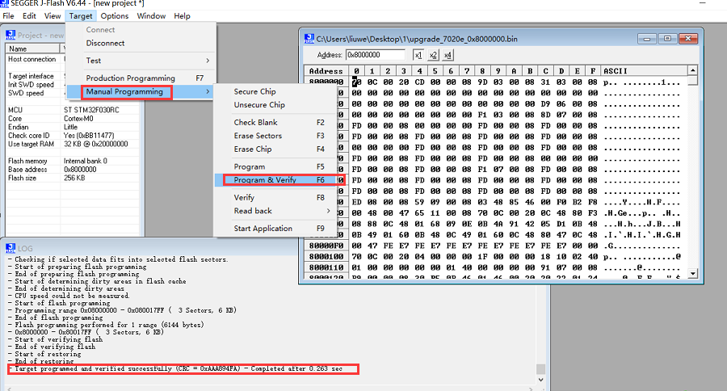
Figure5-6 program MCU
下载完成后，需查看LOG窗口是否提示成功信息。
After downloading, check whether the LOG window prompts for success.

确定下载成功后，需要按“RESET”按钮，重启仪表，启动后，仪表可进行APP应用程序。
After confirming the successful download, press the "RESET" button to restart the instrument. After startup, the instrument can conduct APP application.

注意：当仪表进入到休眠模式时，JFLASH接连接不成功。
Note: The JFLASH connection was unsuccessful when the meter entered sleep mode.

